**华正明天公司服务器运维工作交接文档**

1. 所有服务器运行状况、已经部署的应用程序、个数据的备份详情见《公司服务器运用规划表》
2. 各台服务器所需要的程序技术交接
3. 物理机192.168.10.248上的虚拟机192.168.10.48部署公司MeteCRM6_SQLSE

RVER合同管理程序，程序的数据备份在本地C:\database_backup；

此数据非常重要，要对它进行远程备份，已经将此数据用桌面filebak.bat脚本文件结合计划任务每天自动copy到外挂存储E盘，另外还运用192.168.10.123虚拟机上部署rsync对其进行远程备份，详情见192.168.10.123服务器上的rsync服务的配置，已结合计划任务实现每日自动备份；

1. 虚拟机192.168.10.26 oracle数据库服务器，公司OA平台的数据存储在这个oracle中，已运用C:\backup下面的back.bat脚本文件实现每日自动备份；

3、物理机192.168.10.247上部署的是ftp服务，外挂存储E盘下RENLI存储人力的资料；

物理机上安装公司vpn网络工具，在C:\openVPN；

1. 虚拟机192.168.10.113上部署的是公司OA平台程序，数据库连接的是192.168.10.26上的oracle，数据已备份在192.168.10.26服务器的J盘下；
2. 虚拟机192.168.10.114上部署的是公司邮件服务备份程序，目前数据库已经和192.168.10.251上的mysql做了主从同步，员工邮件信息已经通过rsync服务备份到/home/domains下面；
3. 虚拟机192.168.10.118上部署的是公司服务器整体监控---zabbix服务程序，目前已全部监控已启动的服务器，访问方法：直接在浏览器输入192.168.10.118就可以，登录用户名admin，密码是thd2000@server,查看监控的所有主机问题；

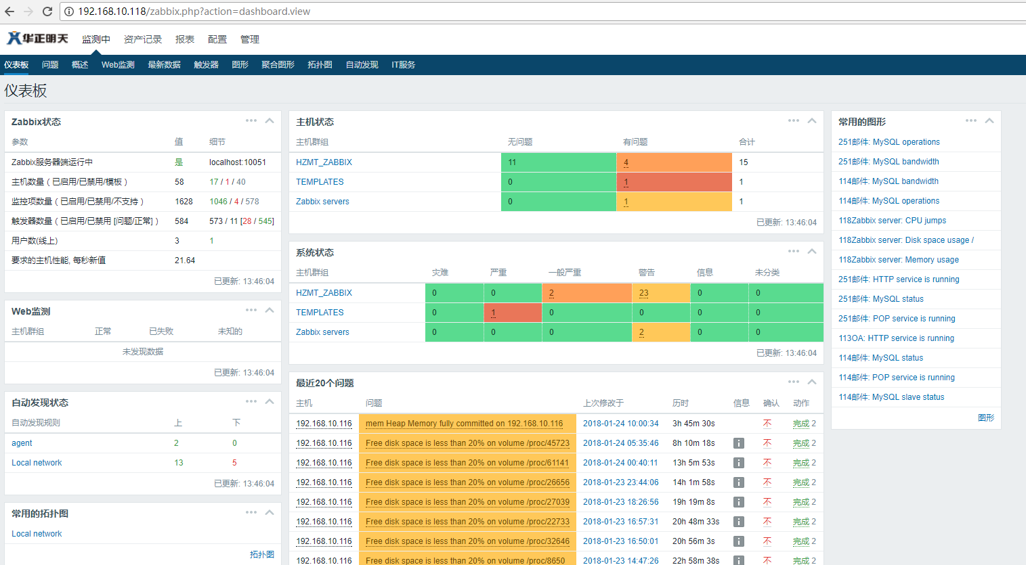

1. 物理机192.168.40.249上部署的是公司SVN文档管理工具，对每个目录进行了详细的权限划分，已将原来的存储路径下的项目迁移到了新的目录PM下，还有公司内部运用的项目资料没有迁移，待开发完成就可以迁移进去；新的项目直接在新的PM路径下面进行配置；svn的配置文件中主要的是authz文件中的权限配置，如果配置不正确的话，svn就不能正常工作哦！

8、物理机192.168.10.251，部署的是公司邮件服务程序，mysql数据库的数据已经备份到了虚拟机上面，员工邮箱信息资料已经远程备份到了192.168.10.114的/home/domains下。